Министерство науки и высшего образования Российской Федерации
ФГБОУ ВО Ульяновский государственный технический университет
Кафедра «Вычислительная техника»

Лабораторная работа №4
«Формирование и использование онтологической модели Магнит: акции и скидки. Регистрация в программе лояльности»

Выполнил студент
группы ИВТИИбд-13
Волков М.С.

Ульяновск, 2025

- Постановка задачи
Разработать модель сервиса с заданной аксиоматикой в графическом редакторе (Figma), реализовать онтологическую модель в Neo4j используя язык Cypher, реализовать автоматическое наполнение базы данных информацией о событиях.
- Модель выбора книги для прочтения в сервисе Литрес, реализованная в FigJam.
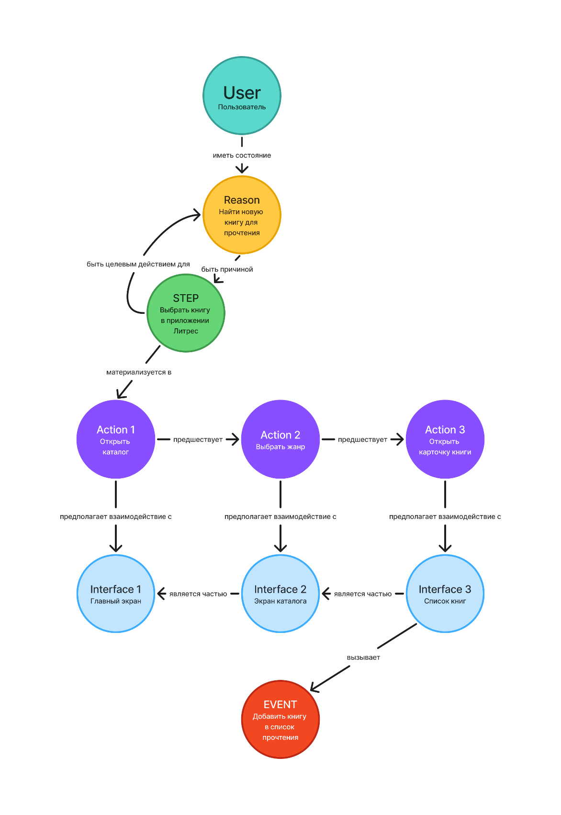

- Описание модели
Концептуальная основа модели
Разработанная онтологическая модель описывает пользовательский сценарий «Выбор книги для прочтения» в продукте Литрес. Модель построена на основе заданной аксиоматики сервиса, включающей классы и отношения.
Классы модели и экземпляры
- User (Пользователь)
  - user - "Новый пользователь"
- Reason (Причина)
  - reason_find_book - "Найти новую книгу для прочтения"
- Step (Шаг сценария)
  - step_choose_book - "Выбрать книгу в приложении Литрес"
- Action (Действие)
  - action_choose_genre - "Выбрать жанр"
  - action_open_catalog - "Открыть каталог"
  - action_open_book_card - "Открыть карточку книги"
- Interface (Интерфейс)
  - interface_booklist - "Список книг" (codename: intBooklist)
  - interface_catalog - "Экран каталога" (codename: intCatalog)
  - interface_home - "Главный экран" (codename: intHome)
- Event (Событие)
  - event_add_book - "addToList_click"
Структура отношений между экземплярами
Пользователь и причина:
• has_state(user, reason_find_book) - пользователь имеет состояние "найти новую книгу для прочтения"
Причина и шаги сценария:
• be_main_action_for(reason_find_book, step_choose_book) - причина является главным действием для шага
• be_main_action_for(step_choose_book, reason_find_book) - шаг является главным действием для причины
Материализация шагов в действия:
• materialises_in(step_choose_book, action_open_catalog)
• materialises_in(step_choose_book, action_choose_genre)
• materialises_in(step_choose_book, action_open_book_card)
Взаимодействие с интерфейсом:
• supposes_interaction_with(action_open_catalog, interface_home)
• supposes_interaction_with(action_choose_genre, interface_catalog)
• supposes_interaction_with(action_open_book_card, interface_booklist)
Структура интерфейса:
• is_part_of(interface_catalog, interface_home) - экран каталога является частью главного экрана
• is_part_of(interface_booklist, interface_catalog) - список книг является частью экрана каталога
Последовательность действий:
• precedes_action(action_open_catalog, action_choose_genre) - открытие каталога предшествует выбору жанра
• precedes_action(action_choose_genre, action_open_book_card) - выбор жанра предшествует открытию карточки книги
Генерация событий:
• triggers(action_open_catalog)
• triggers(action_choose_genre)
• triggers(action_open_book_card)
• triggers(action_open_book_card, event_add_book)
Взаимодействие интерфейса с событиями:
• has_event(interface_home)
• has_event(interface_catalog)
• has_event(interface_booklist)

Описание задействованных правил Cypher
MATCH (a:Action)-[:SUPPOSES_INTERACTION_WITH]->(i:Interface)
WHERE EXISTS(i.codename)
MERGE (e:Event {name: i.codename})
MERGE (a)-[:TRIGGERS]->(e)
Назначение: Автоматическая генерация связей между действиями и событиями с использованием кодового имени интерфейса для определения имени события.
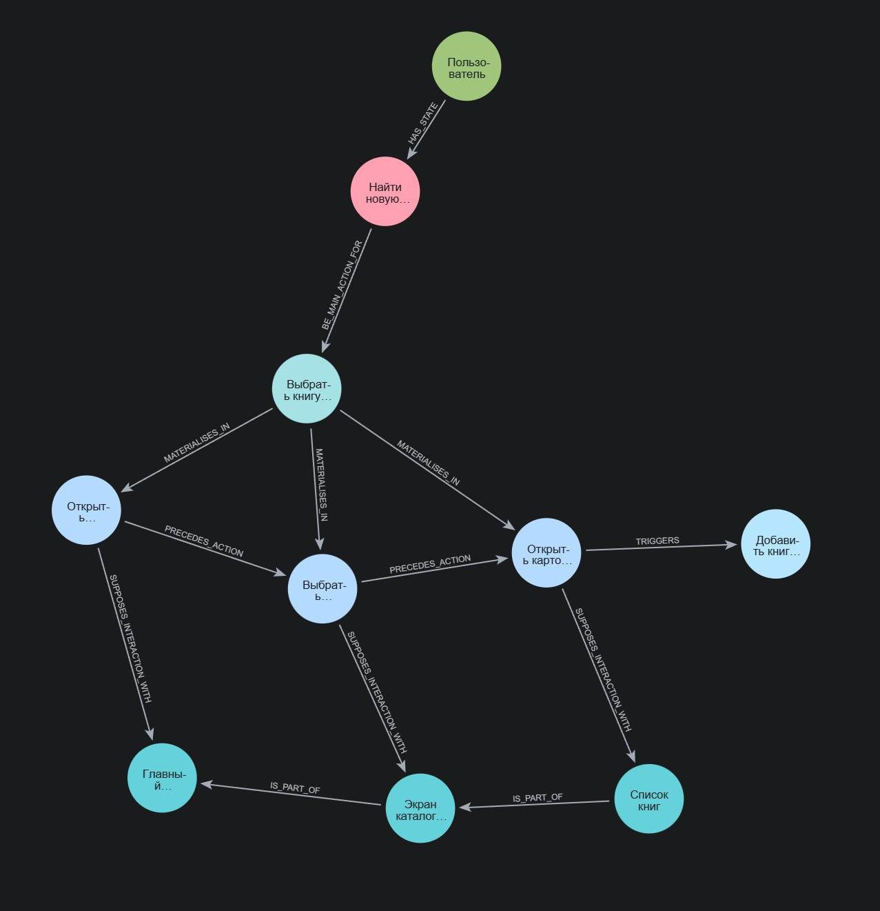
- Онтологическая модель в Neo4j
